Обобщение опыта
по теме:
«Применение технологии деятельностного метода обучения
в образовательном процессе».

Автор опыта
Конфектова Елена Васильевна
учитель начальных классов
МБОУ «Потьминская СОШ»

2020 год.
Тема опыта.

Стаж моей педагогической деятельности в обыкновенной поселковой школе составляет уже 33 года. Ко мне в класс приходят учиться дети с разным уровнем подготовки. Несмотря на это, все они любознательны, готовы впитывать в себя всё ещё им неизвестное.
За плечами накоплен немалый опыт работы, мне всегда интересно заниматься чем-то новым и увлекательным, делать свои уроки насыщенными, продуктивными, современными. Моя главная задача: построить процесс обучения так, чтобы заинтересовать мальчишек и девчонок, привлечь их внимание, чтобы они захотели получать предложенные им знания, и учились добывать их сами, потому что только тогда знания, переданные детям, надолго запомнятся, станут прочной основой того фундамента, на который будет опираться всё дальнейшее образование школьника.
В Федеральном компоненте государственного образовательного стандарта подчёркивается необходимость создания качественно новой личностно-ориентированной развивающей модели массовой начальной школы.
В современной школе главной задачей является раскрытие индивидуальных способностей младших школьников. Помочь учителю в решении этой непростой задачи может сочетание традиционных методов обучения и современных развивающих технологий. Это способствует обогащению содержания обучения, придает ему проблемно-поисковыйхарактер, а также способствует активизации познавательного интереса учащихся, развитию их творческих способностей, стимуляции умственной деятельности.
Сведения об авторе опыта.
Конфектова Елена Васильевна – учитель начальных классов МБОУ «Потьминская СОШ»
дата рождения: 16.12.1967 год
образование: среднее специальное, закончила Зубово – Полянское педучилище в 1987 году
общий трудовой стаж: 33 года
стаж педагогической работы (по специальности): 33 года
в данной должности: 32 года; в данной организации: 33 года
Квалификация: I квалификационная категория.

Актуальность опыта

Актуальность обобщения опыта работы по использованию технологии деятельностного метода обучения в образовательном процессе исходит из потребности совершенствования системы начального обучения, которая стимулируется социальным заказом: современному обществу нужны образованные, нравственные, творческие люди, способные самостоятельно принимать ответственные решения, потому что только творческий человек может успешно адаптироваться в социуме, противостоять негативным обстоятельствам, находить позитивные выходы из сложных ситуаций, он способен к самореализации своих возможностей и саморазвитию.
Эти задачи успешно решаются при широком использовании и внедрении в практику работы учителей начальных классов деятельностного метода обучения, когда учитель предлагает своим ученикам не готовые истины, а их самостоятельный поиск, создание и сотворение.
Сегодня стало уже очевидным, что именно такое обучение не только делает уроки интересными, а усвоение знаний успешным, но и помогает детям приобрести опыт деятельности и общения, благодаря которому им легче своевременно найти своё призвание и успешно реализовать себя в жизни.
Целью своей работы считаю сохранение и поддержку индивидуальности каждого ребенка. Основной задачей для достижения этой цели считаю оказание педагогической поддержки развитию интересов, индивидуальных склонностей и способностей учащихся, в чём мне помогает система заданий, разработанных авторами комплекта по программе «Школа России»

Основная идея опыта.

Систематическое и методически правильное применение деятельностного метода и приёмов работы по развитию общеучебных умений в начальной школе развивают не только учебную деятельность учащихся, но и повышают качество образования, так как характерной чертой технологии деятельностного метода обучения в образовательном процессе является способность ученика проектировать предстоящую деятельность, быть ее субъектом.
Деятельностный метод обучения младших школьников, снимает у учащихся страх перед ошибкой, учит воспринимать неудачу не как трагедию, а как сигнал для ее исправления. Такой подход к решению проблем, особенно в трудных ситуациях, необходим и в жизни: в случае неудачи не впадать в уныние, а искать и находить конструктивный путь.
Опыт работы реализуется через использование диагностических материалов, через использование на уроках и во внеурочной деятельности новых форм и методов организации учебного процесса, через использование индивидуальной работы с учащимися.
Теоретическая база.

В основу федерального образовательного стандарта положен системно-деятельностный подход, который предполагает воспитание и развитие качеств личности, отвечающих требованиям информационного общества, а развитие личности обучающегося на основе усвоения универсальных учебных действий, познания и освоения мира составляет цель и основной результат образования.
Обучение, реализующее принцип деятельности в обучении и образовании, называют деятельностным, поэтому реализовать технологию деятельностного метода можно только через обучение и развитие младших школьников. Процесс учения – это процесс деятельности ученика и учителя, направленный на становление его сознания и личности в целом.
Процесс обучения, есть всегда обучение деятельности. Основной вывод психолого-педагогических исследований последних лет заключается в том, что формирование личности ученика и продвижение его в развитии осуществляется не тогда, когда он воспринимает готовое знание, а в процессе его собственной деятельности, направленной на «открытие» им новых знаний.
Таким образом, основным механизмом реализации технологии деятельностного метода обучения является включение ребенка в учебно-познавательную деятельность.
Обучать деятельности – это, значит, делать учение мотивированным, учить ребенка самостоятельно ставить перед собой цель и находить пути, в том числе средства, ее достижения; помогать ребенку сформировать у себя умения контроля и самоконтроля, оценки и самооценки. Для решения и выполнения этих задач, мною на каждом уроке разрабатываются различные задания проблемного, поискового характера, а также тесты, головоломки, шарады, проводятся опыты, ведутся наблюдения как краткосрочные, так и долговременные.
Реализация технологии деятельностного метода обучения младших школьников предполагает открытие перед ребенком всего спектра этих возможностей и создание у него установки на свободный, но ответственный и обоснованный выбор той или иной возможности (или же нахождение им новых возможностей, не предусмотренных опытом ребенка и его социальной средой). Иными словами, установки на творчество. В реализации задач такого характера я разрабатываю различные задания творческого характера: придумывание загадок, сочинение стихов, разработки сценариев и постановки мезансцен, создании нестандартных проблемных ситуаций и т.д. Особенно в этом помогает процесс работы над проектами, когда каждый ребёнок чувствует себя составной частью огромной большой серьёзной работы.
Реализация технологии деятельностного метода в обучении связана еще с одним важным положением: обучение в парах и группах. Обучение деятельности предполагает на первом этапе совместную учебно-познавательную деятельность группы учащихся под руководством учителя. Как писал Выготский, «то, что сегодня ребенок умеет делать в сотрудничестве и под руководством, завтра он становится способен выполнять самостоятельно... .
Немаловажное значение имеет организация работы в группах, которая в немалой степени позволяет выработать в ребёнке умение самостоятельно ставить перед собой задачи, усваивать материал, производить контроль и самоконтроль выполненной работы.
У ребенка должно быть сформировано обобщенное, целостное представление о мире (природе - обществе - самом себе), о роли и месте каждой науки в системе наук. Принцип единой картины мира в деятельностном подходе тесно связан с дидактическим принципом научности. Главное, чтобы у ребёнка не просто формировалось представление о научной картине мира, но и о личностном отношении ученика к полученным знаниям, а также об умении применять их в своей практической деятельности. Например, если речь идет об экологических знаниях, то учащийся должен не просто знать, что нехорошо срывать те или иные цветы, оставлять после себя мусор в лесу и т.д., а принять свое собственное решение так не делать. С этой целью я провожу викторины, экологические праздники, экологические проекты.(КОРМУШКИ, МУСОР)
Чтобы процесс обучения учащихся был успешным, необходима преемственность между всеми ступенями обучения.
В процессе работы я проводила наблюдения за своими выпускниками начальной школы, вплоть до окончания ими школы, затем проанализировала результаты и пришла к выводу, что если ученик, не овладел приёмами учебной деятельности в начальных классах школы, в среднем звене он неизбежно переходит в разряд неуспевающих. Считаю, что реализация деятельностного метода предусматривает такое осуществление учебного процесса, при котором одновременно формируется и совершенствуется целый ряд интеллектуальных качеств личности. В связи с этим я разрабатываю способы и приёмы учебной деятельности, благодаря которым, учащийся на любой ступени обучения будет успешным. Например, работа со справочной литературой, первоисточниками, учебными и деловыми статьями.

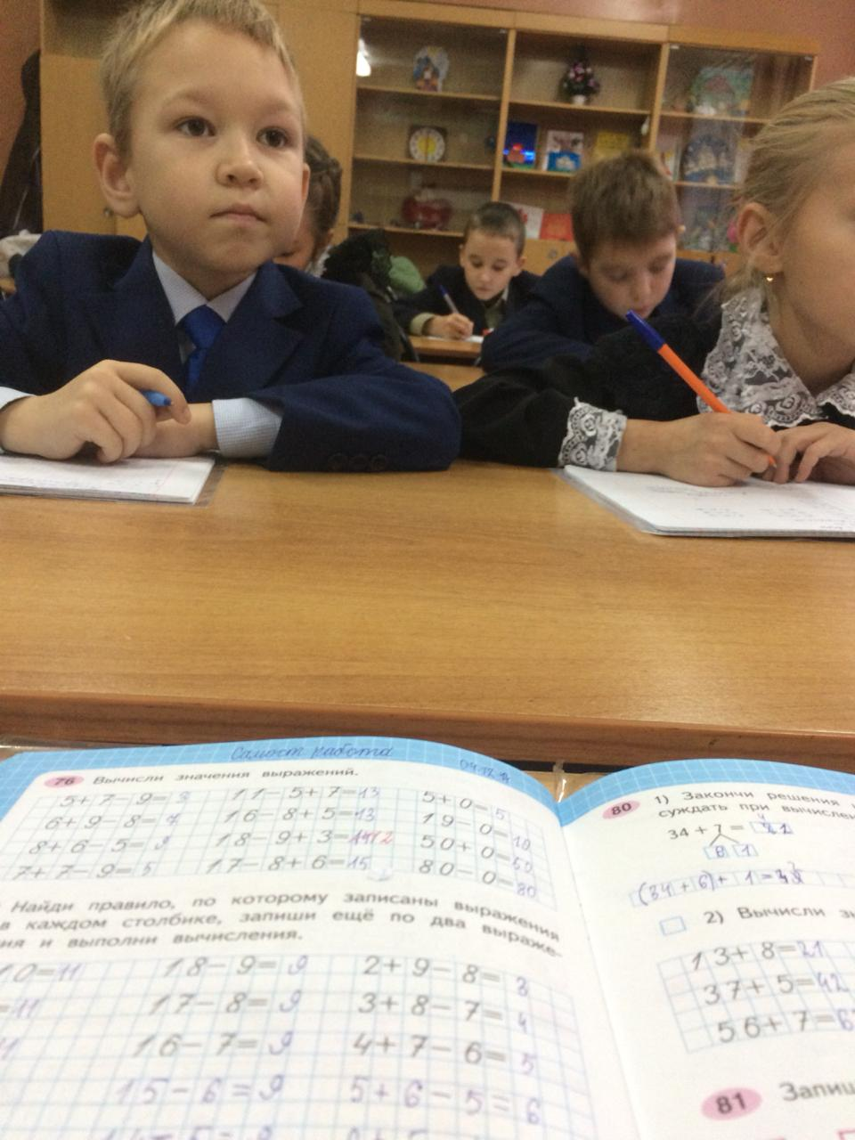
Кроме того, современная жизнь требует от ученика умения осуществлять выбор - от выбора товаров и услуг до выбора друзей, профессии, жизненного пути. Это предполагает развитие у учащихся вариативного мышления, то есть понимания возможности рассматривания различных вариантов решения задачи. Умения осуществлять систематический перебор вариантов, вырабатывая у учащихся вариативность мышления я используя различные виды тестовых заданий, провожу работу в парах, использую карточки-подсказки, различные приёмы проверки и самопроверки.

Новизна.

Сущность опыта заключается в создании педагогических условий использования деятельностного метода обучения младших школьников в урочной и внеурочной деятельности.
Новизна опыта заключается в том, чтобы помочь учителю в полном объёме использовать в своей работе технологию деятельностного метода обучения, даже в традиционной системе обучения, так как дети от природы любознательны, полны желания учиться. Все, что нужно для того, чтобы они могли проявить свои дарования.

Технология опыта.
Цель:
Я считаю, что основной целью является правильное использование деятельностного метода обучения на уроках в начальной школе, которое позволит оптимизировать учебный процесс, устранить перегрузку ученика, предотвратить школьные стрессы, а самое главное – сделает учёбу в школе более интересной и познавательной..
Задачи:
Согласно этому я смогла определить необходимые цели и задачи опыта:
- определить возможности использования деятельностного метода на уроках в начальной школе;
- через развитие навыков учебной деятельности повысить у обучающихся уровень образования младших школьников.
- раскрыть понятие деятельностного метода, используя педагогическую и методическую литературу;
- показать специфику использования и применения технологии деятельностного метода обучения в начальной школе;
- способствовать повышению учебной мотивации; повышению качества знаний школьников, снижению дидактических затруднений;
- применяя технологию деятельностного метода обучения, обеспечить дифференцированный подход к обучению детей; повысить качество выполняемой на уроке работы;
- развивать навыки самообразования и самоконтроля у младших учащихся;
- рационально организовывать учебный процесс, повышать эффективность уроков; активность и инициативность учащихся на уроках
Таким образом, данные цели и задачи полностью соответствуют социальному подходу современного общества, реальным потребностям учителей начальных классов.

Применение технологии деятельностного метода в образовательной программе «Школа России».

В основу программы «Школа России» заложена модель обучения, с помощью которой мы образовываем и воспитываем ученика нового типа: внутренне свободного, умеющего творчески относится к действительности, способного принимать самостоятельные решения. Данная программа доступна массовой школе и разработана именно, как целостная система – от теоретических основ, учебников, программ, методических разработок до системы контроля и мониторинга результатов обучения, кроме того она обеспечивает систему целостного и непрерывного образования.
Здоровьесберегающие технологии способствуют формированию здорового образа жизни. Они применяются во время урока в виде физкультминуток. На уроках окружающего мира учу следить за своим здоровьем, используя темы: «Зубы и уход за ними», «Мой режим дня», «Здоровое питание – отличное настроение» и другие. Считаю, что самое главное в моей работе – сохранить здоровье детей.
Компьютерные технологии. Активно использую в своей практике ИКТ. Выступление с опорой на мультимедиа-презентации использую не только сама, но и привлекаю к этому учащихся. С помощью ИКТ дети узнают новые способы сбора информации и учатся пользоваться ими, расширяется их кругозор, повышается мотивация учения. Также при проведении уроков и подготовке к ним я использую материалы нового поколения единой коллекции цифровых образовательный ресурсов, размещённой на сайте в Интернет: http://school-collection.edu.ru
Владение ИКТ позволяет мне использовать компьютер в разных целях:
- как средство наглядности учебного процесса. Мной разработаны уроки, таблицы с использованием программы Power Point;
- как средство разработки и подготовки различных видов учебно-методического материала (поурочное планирование, контрольные работы и другие виды работ).
Игровые технологии сохраняют познавательную активность ребенка и облегчают сложный процесс обучения, способствуют как приобретению знаний, так и развитию многих качеств личности. Игровые технологии использую на уроках, в основном в 1-2 классах. Считаю, что хорошая, умная и занимательная игра активизирует внимание детей, снимает психологическое и физическое напряжение, облегчает восприятие нового материала.
Проектные технологии применяются мною на уроках, во внеурочной деятельности, внеклассной работе. Я не «навязываю» ученикам информацию, а направляю их самостоятельный поиск, например: «Всё ли знаете, чтобы выполнить данный проект? Какую информацию вам необходимо получить? К каким источникам информации следует обратиться? Иными словами, действую по принципу: «…ничего не делай за меня, направь в нужное русло, подтолкни к решению, а остальное я сделаю сам». Особое внимание обращаю на формирование у детей необходимых качеств: 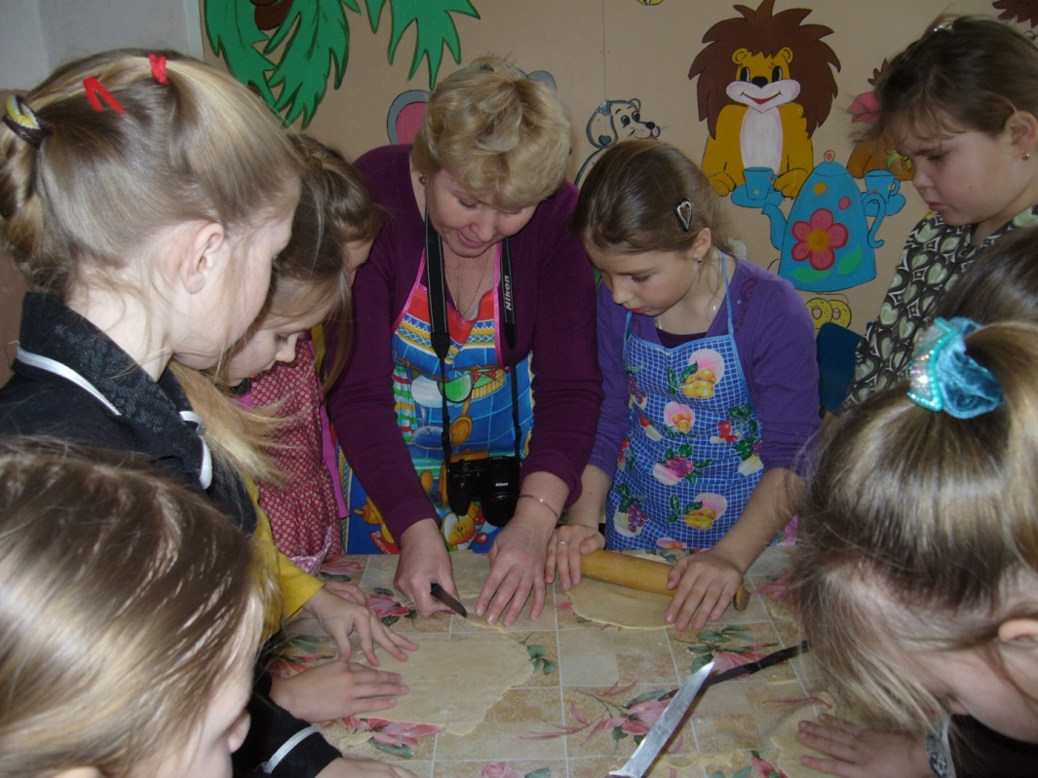
деловые отношения, умение взаимодействовать в группах, планировать совместную работу, договариваться о способах разделения обязанностей,
умение презентовать себя, объективно оценивать свою работу, выслушивать мнение участников проекта, конструктивно реагировать на критику со стороны своих товарищей.
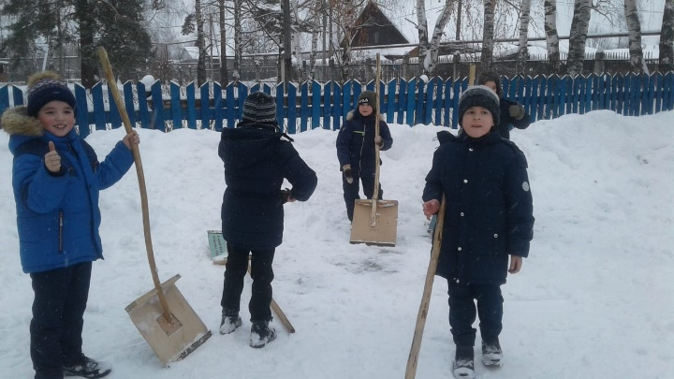
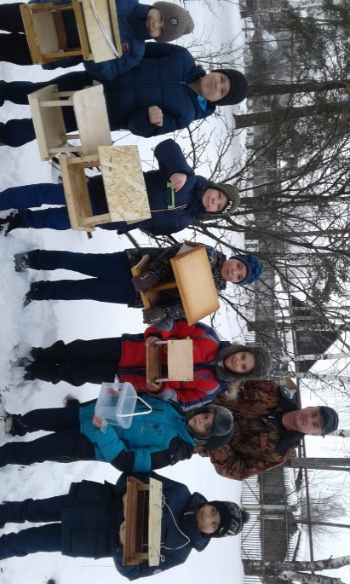
Коммуникативные технологии, используемые мной, позволяют развивать у учащихся такие навыки: умение работать в группе; высказывать свое личное мнение; выслушивать мнение товарищей; создавать благоприятный психологический климат, атмосферу взаимопомощи, толерантности.
Исследовательские технологии мне нравятся тем, что в них могут принимать участие не только сильные учащиеся, но и дети, которые испытывают трудности в обучении. Просто уровень исследования будет иным. Мотивация исследовательской деятельности реализуется через формирование у учащихся познавательной активности, развитие логического мышления, творческих способностей, кругозора, устной и письменной речи, умений обобщать и систематизировать информацию, коммуникативных умений, формирование наблюдательности и внимания, умений работать с художественным и научным текстом. Исследование дети проводят на уроках технологии при пересаживании комнатных растений и при посадке рассады томатов (наблюдение за их ростом и развитием), при изготовлении аппликаций. На уроках окружающего мира ребята проводят исследование по различным темам, готовят сообщения. Если в начальной школе ученик не получит азы работы с различными типами источников, не научится их самостоятельно анализировать, то в дальнейшем будет проблематична работа над рефератом в среднем звене. Использование этих технологий предлагает новые подходы к процессу обучения, в первую очередь деятельностный и личностно - ориентированный. В процессе обучения важную роль играет внеурочная деятельность. Являюсь активным участником проведения предметных недель в начальной школе. Интересны и разнообразны их формы проведения: конкурсы стихов, викторины, олимпиады, интеллектуальные марафоны, выпуск стенгазет. Все мероприятия оказывают большое влияние на формирование духовно-нравственных качеств личности учеников, отличаются высоким уровнем методической организации, использованием различных методов и приемов воздействия на внутренний мир детей. В своей работе вовлекаю учащихся в различные виды деятельности, раскрываю их творческий потенциал.
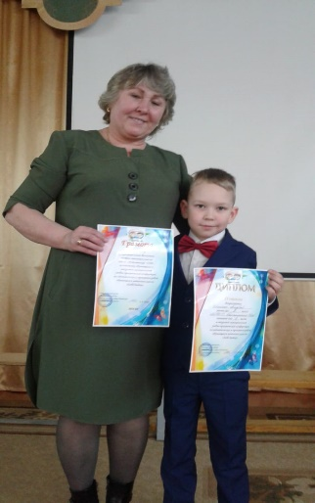
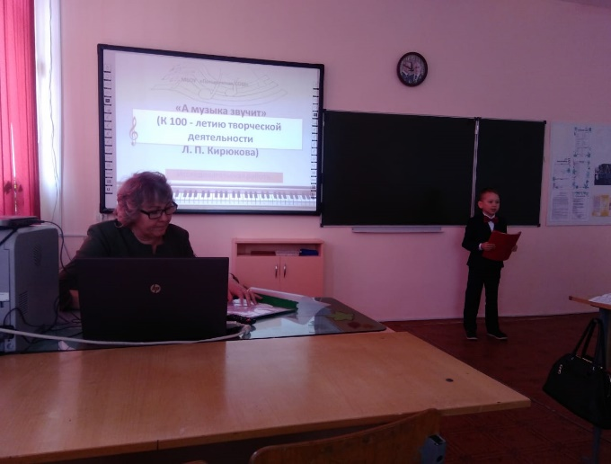

Приём организации проблемного диалога. Такой диалог используется в технологии деятельностного метода обучения используется на уроках различной целевой направленности, но в большей мере на уроках изучения нового материала и позволяет заменить традиционный объяснительно-иллюстративный метод объяснения нового материала на деятельностный с «открытием» знаний. Предлагаю вам вместе со мной провести небольшое сравнение объяснительно-иллюстративного и деятельностного метода обучения в организации учебного процесса.

Объяснительно-иллюстративный | Деятельностный
Цель урока задаётся педагогом | В процессе проблематизации обеспечивается внутреннее принятие цели урока.
Используются внешние  мотивы побуждающие к учебной деятельности. | Опора на внутренние мотивы, побуждающие к учебной деятельности.
Выбираются педагогом. | Совместный с учащимися выбор.
Инвариантные действия учебной деятельности, предусмотренные учителем. | Вариативные действия в учебной деятельности, возможность индивидуального выбора.
Уровень усвоения знаний, конечный результат предполагаемый учителем. | Уровень усвоения знаний предполагает позитивные внутренние личностные изменения.
Сравнение результативности с эталонами, предложенными учителем: выставление оценки учителем. | Самооценка и самоанализ учебной деятельности на основе применения индивидуальных эталонов достижения.
. Метод проблемно – диалогического обучения даёт возможность:
- сохранить преемственность между различными ступенями образования, так как технология метода проблемного диалога универсальна, она применима в любом предмете на любой ступени обучения.
- сделать учебный процесс единым и непрерывным, в котором, обучение проходит по принципу: «Хороша та школа, в которой хорошо каждому ребёнку и взрослому».
Методы и приёмы постановки и решения учебной проблемы.
На уроках можно организовать побуждающий к проблемной ситуации диалог.
Побуждение к созданию противоречия. | Побуждение к формулированию учебной проблемы.
Приём 1.  О фактах: Что вас удивило? Что интересного заметили? Какие вы видите факты?  О теориях: Что вас удивило? Сколько существует теорий (точек зрения)?  Приём 2. Сколько же в нашем классе мнений?  Приём 3. Вы сначала как думали?  Приём 4. Вы смогли выполнить задание? В чём затруднение?  Приём 5. Вы смогли выполнить задание? Почему не получается? Чем это задание не похоже на предыдущие?  Приём 6. Что вы хотели сказать? Какие знания применили? Задание выполнено? | Выбрать подходящее:  - Какой возникает вопрос?  - Какова будет тема урока?
(Примеры формулирования учебной проблемы в приложении № 1.)
Урок, на котором учитель создаёт проблемную ситуацию, обеспечивает решение трёх задач: более качественное усвоение знаний; мощное развитие интеллекта, творческих способностей, воспитание активной личности.
Обеспечивая творческое усвоение знаний на уроке, ученик проходит четыре этапа научного творчества: постановку проблемы и поиск её решения – на этапе сообщения новых знаний; обоснование решения – на этапе воспроизведения, то есть проговаривания полученных знаний в результате решения проблемы.
При этом, ученик формулирует учебную проблему и открывает новое знание, лишь для него самого, а не для всего человечества, выражая его в простых формах.
Таким образом, главное в реализации технологии деятельностного метода обучения состоит не в том, чтобы ученик знал больше, а в том, чтобы он умел узнавать, добывать нужные ему знания, умел применять их в жизни, в работе, в любых ситуациях.
Нельзя не согласиться со словами В.А.Сухомлинского: «Я советую всем учителям: берегите детский огонёк пытливости, любознательности, жажды знаний. И тогда ваши ученики будут успешны!».
4.3. Технология проблемно-диалогического обучения. Эта технология является составной частью деятельностного метода обучения младших школьников. Она включает в себя создание особого пространства учебной деятельности, в котором ученик в учебном процессе совершает субъективное открытие закона, явления, закономерности; осваивает способ познания и механизм приобретения новых знаний о действительности.
Организации учебного процесса проходит по формуле: «Обучаем через открытие». Организация учебного процесса строится на реализации метода проблемности в обучении, который реализуется как в содержании учебного предмета, так и в процессе развертывания этого содержания в учебном процессе.
Подводящий к теме проблемно-диалогический диалог – это система посильных ученику вопросов и заданий, которые шаг за шагом приводят ученика к осознанию темы урока, которые не требуют создания проблемной ситуации, хорошо выстраиваются «от повторения». ( См. Приложение № 2)

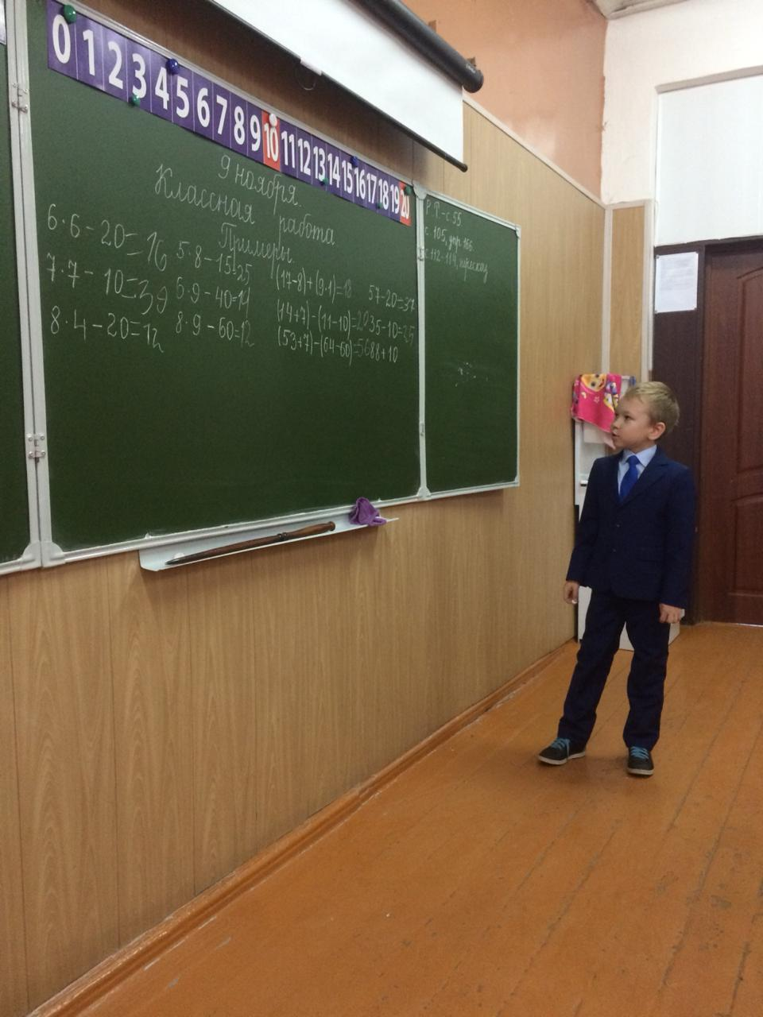

Вот некоторые технологические приемы организации учебного процесса с использованием технологии проблемно-диалогического обучения:
1) создать для ученика значимую для него проблемную ситуацию,
2) наполнить проблемную ситуацию противоречивостью исследуемого объекта и создать условия для осознания этого противоречия учеником как проблемы;
3) сформулировать задания продуктивного или творческого типа, вытекающие из осознанной учеником проблемы.
Можно выделить несколько виды продуктивных заданий.
Виды продуктивных заданий | Особенности применения
На формулирование вопросов темы урока. | Сразу после введения знаний:  - если учебная проблема появилась как вопрос;  - если новое знание открыто с помощью подводящего без проблемы диалога.  В конце этого или начале следующего урока. («Задайте друг другу вопросы по новому материалу».)
На создание опорного сигнала: символ, схема, таблица, опорные слова. | В классе или дома, если опорный сигнал не составляется учителем при введении знания.
На создание художественного образа: метафора, загадка, стихотворение. | Дома по желанию.
( Смотри приложение №3)
Результативность и обоснованность выбора проблемно-диалогической технологии можно оценить с помощью критериев:
1)наличие у ученика положительного мотива к деятельности в проблемной ситуации: («Хочу разобраться…, хочу попробовать свои силы…, хочу убедиться смогу ли разрешить эту ситуацию...)
2) Наличие у учащихся положительных изменений в эмоционально-волевой сфере: («Испытываю радость, удовольствие от деятельности…, мне это интересно…, могу усилием воли концентрировать свое внимание...»).
3) Переживание учащимися радости открытия: («Я сам получил этот результат, я сам справился с этой проблемой, я вывел закон...»).
4) осознание учеником усвоения нового как личностной ценности: («Лично мне это нужно…, мне важно научиться решать эти ситуации… , мне будут эти знания нужны...»).
5) овладение обобщенным способом подхода к решению проблемных ситуаций: анализом фактов, выдвижением гипотез для их объяснения, проверкой их правильности и получением результата деятельности.
Для успешной реализации технологии деятельностного метода обучения, я применяю оптимальный такие методы обучения:
проблемные: проблемное изложение нового материала; частично-поисковый; исследовательский.
Коллективные формы организации учебного процесса: работа в парах; работа в группах; создание проектов с участием в работе нескольких групп.
Сущность технологии деятельностного проблемно – диалогического обучения состоит в потребности учащегося в новых знаниях или способах действий: («хочу узнать..., научиться ..., могу сам, без педагога…»)
Такая ситуация создается проблемным формулированием вопросов, задач, заданий поискового характера, соответственно у учащихся возникают интеллектуальные затруднения, когда они не знают, как объяснить какое - либо явление, факт, процесс действительности и как действовать при этом, поэтому не могут достичь целей с помощью известных им (из ранее изученных ими) способов действия.
Проблемная ситуация побуждает учащихся искать новый способ объяснения или действия. Она включает в себя положение, содержащее противоречие, которое не имеет однозначного решения; и формирует у учащихся особое психологическое состояние познающей личности, характеризующейся появлением познавательной потребности у детей. Можно выделить несколько признаков учебной проблемы:
1) отсутствие у учащихся знаний, необходимых для решения проблемной ситуации,
2) отсутствие достаточного опыта у детей;
3) осознание учениками противоречивости ситуации, в которой имеют место противоположные позиции при объяснении одних и тех же объектов, явлений, процессов или отношений между ними.
Используя различные типы проблемных ситуаций и противоречий можно выделить следующие приёмы создания проблемных ситуаций.
Тип проблемной ситуации. | Тип противоречия. | Приёмы создания проблемной ситуации.
С удивлением. | Между двумя (или более)  положениями | - Одновременно предъявить противоречивые факты, теории или точки зрения.  - Столкнуть разные мнения учеников вопросом или практическим заданием.
 | Между житейским представлением учащихся и научным фактом. | _ Сначала обнажить житейское представление учащихся вопросом или практическим заданием «на ошибку». Потом предъявить научный факт сообщением, экспериментом или наглядностью.
С затруднением. | Между необходимостью и невозможностью выполнить задание учителя. | - Дать практическое задание, не выполнимое вообще.  - Дать практическое задание, не сходное с предыдущими.  - Дать невыполнимое практическое задание, сходное с предыдущими  - Доказать, что задание учениками не выполнено.
(Примеры приёмов создания проблемной ситуации в приложении № 4.)
Проблема в образовательном процессе - это осознание учащимися невозможности разрешить в данной ситуации противоречие или затруднение средствами имеющегося опыта и знаний. Чаще всего учебная проблема имеет форму познавательной задачи либо заданий продуктивного типа, содержащих некоторые противоречия в своих условиях: избыточные данные, недостающие данные, неверные данные, альтернативные данные.

Побуждение к созданию противоречия. | Побуждение к формулированию учебной проблемы.
Приём 1.О фактах, теориях: Что вас удивило? Что интересного заметили? Какие вы наблюдали факты? Что вас удивило? Сколько существует теорий, точек зрения?  Приём 2. Сколько же в нашем классе мнений?  Приём 3. Вы сначала как думали?  Приём 4. Вы смогли выполнить задание? Что вызвало затруднения?  Приём 5. Вы смогли выполнить задание? Почему не получается? Чем это задание не похоже на предыдущие?  Приём 6. Что вы хотели сказать? Какие знания применили? Задание выполнено? | Выбрать подходящее  - Какой возникает вопрос?  - Какова будет тема урока?
Можно выделить 2 метода решения учебной проблемы: побуждающий к гипотезам диалог, подводящий к открытию знаний диалог. ( См. Приложение № 5)
Структура | Побуждение к выдвижению гипотез | Побуждение к проверке гипотез
Общее побуждение | - Какие есть гипотезы? Догадки? Предположения? | - Согласны с этой гипотезой? Почему? Как можно её проверить?
Подсказка | Учителем приводится довод за или против гипотезы. | Учитель сам сообщает аргумент или контраргумент.
Сообщение | Решающая гипотеза. | Учитель сам сообщает аргумент или контраргумент.

Реализуя технологию деятельностного метода обучения в образовательном процессе, я моделирую формы уроков, учебных занятий различной целевой направленности.
Теоретические исследования учёных показывают, что способность к саморазвитию формируется при организации учебной деятельности в соответствии с определённой структурой: индивидуальная деятельность ученика; затруднение в индивидуальной деятельности; выявление причин затруднения; определение пути выхода из затруднения и осознание собственной деятельности по выходу из затруднения.
Научить детей развиваться можно только при постоянном включении их
в деятельность по преодолению затруднений .
Урок открытия новых знаний.
Цель: формирование новых понятий.
1.Организационный момент (1-2 минуты)
-Самоопределение к деятельности, целью которой является включение детей в деятельность на личностно – значимом уровне. «Хочу, потому что смогу». У учащихся должна возникнуть положительная эмоциональная направленность.
На уроке использую следующие приёмы работы: в начале урока высказываю добрые пожелания детям, предлагаю пожелать друг другу удачи; затем предлагаю детям подумать, что пригодится для успешной работы на уроке; выслушиваю высказывания детей; вместе с детьми выдвигается своеобразный эпиграф: «С маленькой удачи начинается большой успех».
2. Проверка домашнего задания.
- Проверка и самопроверка домашнего задания по образцу.
3. Актуализация знаний. (4-5 минут)
Целью этого этапа урока является повторение изученного материала, необходимого для «открытия новых знаний», и выявления затруднений в индивидуальной деятельности каждого учащегося. Возникновение проблемной ситуации.
4.Постановка учебной задачи. (4-5 минут)
Цель: обсуждение затруднений («Почему возникли затруднения?», «Чего мы ещё не знаем?»); проговаривание цели урока в виде вопроса, на который предстоит ответить.
При проведении урока можно использовать следующие методы постановки учебной задачи: проблемный, побуждающий, подводящий к теме диалог.
5. « Открытие» детьми нового знания. (7-8 минут)
Целью этого этапа урока является по возможности включение детей в ситуацию выбора метода решения проблемы, фиксирование нового алгоритма или понятия в языке и знаково. Процесс работы на этом этапе урока заключается в следующем, виды работ: диалог, групповая или парная работа. Применяемые методы работы: побуждающий к высказыванию предположений диалог, подводящий к открытию знаний диалог.
6.Первичное закрепление. (4-5 минут)
Целью является проговаривание полученного нового знания и запись его в виде опорного сигнала. Виды работы на уроке: фронтальная работа, работа в парах.
Используемые средства обучения: комментирование выполнения заданий, обозначение алгоритма работы знаковыми символами, выполнение продуктивных заданий.
7.Самостоятельная работа с самопроверкой по эталону. (4-5 минут)
Цель: обучить детей приёмам самопроверки: каждый ученик для себя должен сделать вывод о том, что он уже знает и умеет, а над чем ему еще надо работать.
Преобладающим видом деятельности на этом этапе урока является выполнение самостоятельной работы небольшого объёма: не более 2-3 типовых заданий, данная работа обязательно выполняется письменно. Рекомендуется использовать методы работы: самоконтроль, самооценка.
8.Внедрение полученных новых знаний в систему знаний по предмету и неоднократное их повторение. (7-8 минут)
Цель: вести полученные новые знания в систему уже имеющихся у ребёнка знаний, активно их использовать в решении задач на повторение и закрепление изученного ранее. Работа строится в следующей последовательности: сначала можно предложить учащимся из набора заданий выбрать и решить только те, которые содержат новый алгоритм или новое понятие; затем выполнить упражнения, в которых новое знание используется вместе с изученными ранее.
9.Итог урока. Рефлексия деятельности (2-3 минуты)
Цель: осознание учащимися своей учебной деятельности, самооценка результатов деятельности своей и всего класса. Беседа по вопросам. Что на уроке у вас хорошо получалось? Удалось решить поставленную задачу? Каким способом? Какие получили результаты? Над чем надо поработать?
10.Домашнее задание.
Урок рефлексии.
Уроки рефлексии направлены на фиксирование затруднений в собственной деятельности учащихся, выявление причин этих затруднений и построение проекта устранения выявленной причины затруднения, чаще всего в традиционном понимании это считаются уроки закрепления новых знаний. На уроках этого типа деятельность ученика должна быть организована по следующей структуре:
- Выявление индивидуальных затруднений;
- Локализация места затруднения;
- Выявление причины затруднения;
- Самостоятельное построение проекта выхода из затруднения;
- Анализ собственной деятельности по устранению причин затруднения.
Урок закрепления знаний.
1.Организационный момент. Во время организационного момента учитель устанавливает
тематические рамки повторяемого содержания.
2.Актуализации индивидуальных знаний.
Проводится письменная самостоятельная деятельность детей, которая заканчивается сопоставлением полученных результатов с образцами
3.Постановки проблемы.
На этом этапе учащиеся анализируют ситуацию и фиксируют допущенные ими ошибки, затем устраняют затруднения, организуют выявление причин
зафиксированных затруднений и разрабатывают проекты выхода их них.
Итогом всей этой проделанной работы становится создание алгоритма, согласно которому, ошибка должна быть исправлена в соответствии с правильным применением алгоритма.
4.Проговаривания причин типичных ошибок.
Прежде чем исправить ошибку, её надо проговорить, затем обсудить типовые затруднения, повторить формулировки алгоритмов и объяснить механизм их использования.
5.Самоконтроль и самопроверка.
При проведении самоконтроля и самопроверки, каждый учащийся выполняет только те задания из числа предложенных, в алгоритме выполнения которых он допустил ошибку, и сравнивает полученные ответы с образцом. Ребята, не допустившие ошибок, выполняют творческое задание.
6.Выполнение заданий с использованием различных технологий. Работа над этим этапом ведётся согласно содержанию заданий подобранных учителем.
7.Итог урока. Дети повторяют алгоритмы, вызвавшие затруднения, и анализируют допущенные ошибки.

Уроки-тренинги.
Уроки-тренинги – уроки активной мыслеречевой деятельности учащихся, ведущей формой организации на которых является групповая работа. В 1 классе – это работа в парах, со 2 по 4 класс можно проводить работу в четверках. Наиболее целесообразно использовать тренинги при обобщении и систематизации знаний учащихся.
1.Организационный момент.
Урок начинается с постановки задач, определения основных целей урока. Чтения эпиграфа к уроку, слова которого раскрывают свой особый смысл для каждого только в конце урока. Чтобы понять их, нужно «прожить» урок. Задача учителя, чтобы каждый ребенок почувствовал поддержку, доброе отношение к нему.
2.Самостоятельная работа.
Каждый ученик получает карточку с заданием. В задании вопрос и несколько
вариантов ответов. Правильным может быть один, два, а могут быть и все три варианта.
На этапе самостоятельной работы ученик должен рассмотреть все три варианта ответов, сделать выбор и подготовиться к объяснению своего выбора товарищу: почему он считает так, а не иначе. Для этого каждому необходимо использовать багаж своих знаний. Знания, полученные учащимися на уроках, выстраиваются в систему и становятся средством для доказательного выбора.
В процессе этой работы происходит не только систематизация, но и обобщение знаний, так как изученный материал выделяется в отдельные темы, блоки, происходит укрупнение дидактических единиц.
Работа в парах, четвёрках или более крупных группах строится следующим образом: поочередное высказывание мнений, обсуждение, принятие общего решения.
Эта работа требует от ребенка активной речевой деятельности, развивает умения слушать и слышать. Психологи утверждают: ученик удерживают в памяти 90% от того, что проговаривает вслух, и 95% от того, что узнаёт сам. В процессе тренинга ребенок и проговаривает, и объясняет, такие знания, полученные на уроках, становятся востребованными.
Огромную роль играет выслушивание различных мнений и доказательств. Экспертная оценка учителя. Обязательно после обсуждения учитель или учащиеся озвучивают верный вариант выбора.
3.Самооценка учеником своей выполненной работы.
На этом этапе ребёнок учится оценивать свои действия, планировать их, осознавать свое понимание или непонимание, свое продвижение вперед. Затем дети открывают новую карточку и дальнейшая работа проводится аналогичным способом.

4.Итог урока.
Учитель вместе с детьми подводит итоги проделанной работы. Обсуждает содержание слов эпиграфа. Каждый ребёнок имеет возможность высказать или не высказать свое отношение к эпиграфу, как он его понял.
Таким образом, На каждом уроке-тренинге последовательность заданий выстраивается соответственно алгоритму действий, которые формируют знания, умения, навыки учащихся по теме.
Уроки контроля, проверки знаний.
Развивающие уроки контроля предполагают организацию деятельности ученика в соответствии со следующей структурой: написание учащимися варианта самостоятельной или контрольной работы; сопоставление с эталоном выполнения этой работы, оценка учащимися результата сопоставления. В зависимости от того, у кого находится эталонный вариант, можно провести следующие формы контрольных уроков: самоконтроль, взаимоконтроль и педагогический контроль.
5.Результативность проводимого опыта работы.
Итак, в результате обобщения своего опыта работы я могу подвести следующие результаты. Мною было выдвинуто предположение, что использование деятельностного метода обучения на уроках в начальной школе позволит оптимизировать учебный процесс, устранить перегрузку ученика, предотвратить школьные стрессы, а самое главное – сделать учёбу в школе единым образовательным процессом. Это предположение доказано. Доказательством являются: сравнительные диаграммы успеваемости учащихся в 3 и 4 классах, обучающихся по образовательной программе «Школа России»; понижение уровня заболеваемости в классе; итоги анкетирования родителей класса; участие обучающихся в различных творческих конкурсах. ( Смотри приложение №6).
Обобщая наработанный мною опыт по данной теме, я пришла к следующим выводам:
1.Реализация программы «Школа России» через использование деятельностного подхода и проблемно – диалогического метода обучения создаёт необходимые условия для развития умений учеников самостоятельно мыслить, ориентироваться в новой ситуации, находить свои подходы к решению проблем.
2.В результате использования проблемно – диалогического метода в учебном процессе повышается эмоциональный отклик учащихся на процесс познания, мотивация учебной деятельности, интерес к овладению новыми знаниями, умениями и практическому их применению. Всё это способствует развитию творческих способностей школьников, устной речи, умения формулировать и высказывать свою точку зрения, активизирует мышление.
3.Образовательная система «Школа России» создаёт условия для формирования учебно-познавательной деятельности учащихся и их личностного развития; для социальной и социально-психологической ориентации в окружающей действительности.
Эти задачи решаются посредством совместной и самостоятельной учебно-познавательной деятельности учеников по решению системы взаимосвязанных учебных задач и опоры на внутреннюю мотивацию. Обязательным элементом обучения является анализ. Он не только отражает результаты совместной деятельности учителя и ученика, но также представляет основу для корректировки и дальнейшего ее совершенствования. Эта работа предполагает проведение диагностических срезов. В результате учитель получает материал, отражающий уровень обученности класса в целом, групп и отдельных учеников. Строгий учет индивидуальных достижений каждого ученика, определение зоны ближайшего развития и дальнейшее составление программы работы с учеником дает возможность планирования дальнейшего обучения, направленного на повышение его уровня.
Так же я вижу хороший результат своей работы- это участие ребят в предметных олимпиадах и конкурсах и похвальные грамоты за отличную учебу в конце года.

Название мероприятия |  | Уровень |  | Дата участия |  | Коли-чество участ-ников |  | Результат |  | Подтверждающий документ
Районный конкурс «Защитим лес». |  | муниципальный |  | 2020 |  | 7 |  | 3 МЕСТО |  | Почетная грамота
«Заврики » ОНЛАЙН - ОЛИМПИАДА ПО РУССКОМУ ЯЗЫКУ( УЧИ.РУ) |  | всероссийский всероссийский |  | 2019  2019 |  | 2  8 |  | победители  победители |  | дипломы  Похвальные грамоты
« ЗАВРИКИ» ОНЛАЙН - ОЛИМПИАДА ПО ОКРУЖАЮЩЕМУ МИРУ ((УЧИ..РУ) |  | всероссийский |  | 2020 |  | 3 |  | победители |  | дипломы
ОНЛАЙН – ОЛИМПИАДА ПО ПРОГРАММИРОВАНИЮ ((УЧИ.РУ) |  | всероссийский |  | 2020 |  | 3 |  | победители |  | дипломы
онлайн – олимпиада по математике (учи.ру) | всероссийский |  | 2019 |  | 3 |  | победители |  | Похвальные грамоты
Онлайн –олимпиада по предпринимательству | всероссийский |  | 2019 |  | 1 |  | победитель |  | Похвальная грамота
Анализируя работу за прошедшие пять лет обучения, могу с уверенностью сказать, применение технологий деятельностного метода обучения позволяет работать с детьми разного уровня подготовки и добиваться хороших результатов. 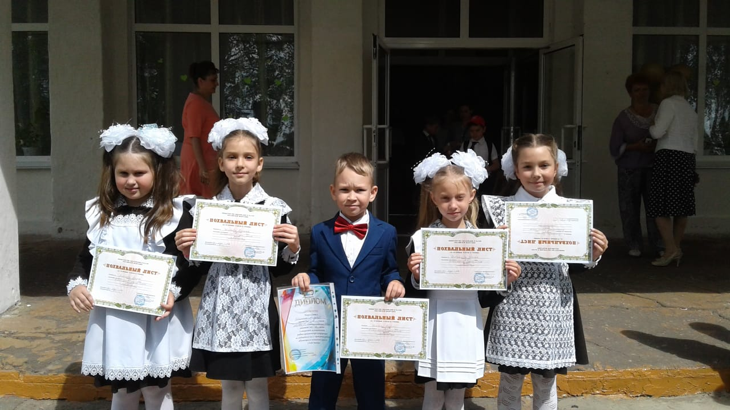
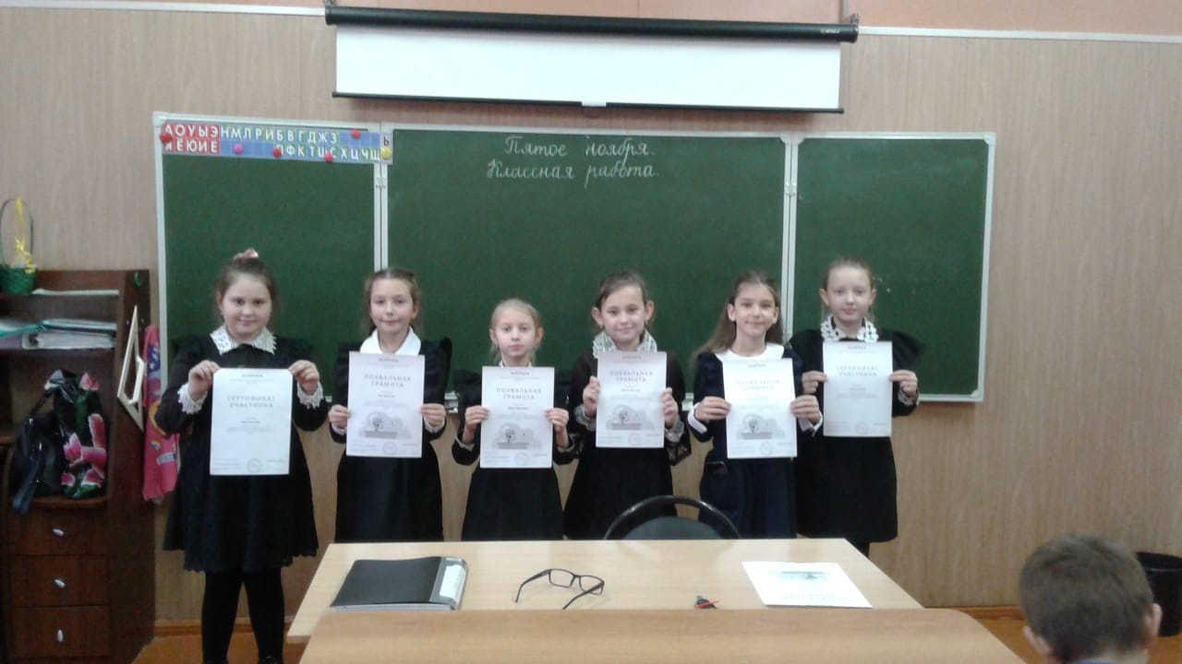

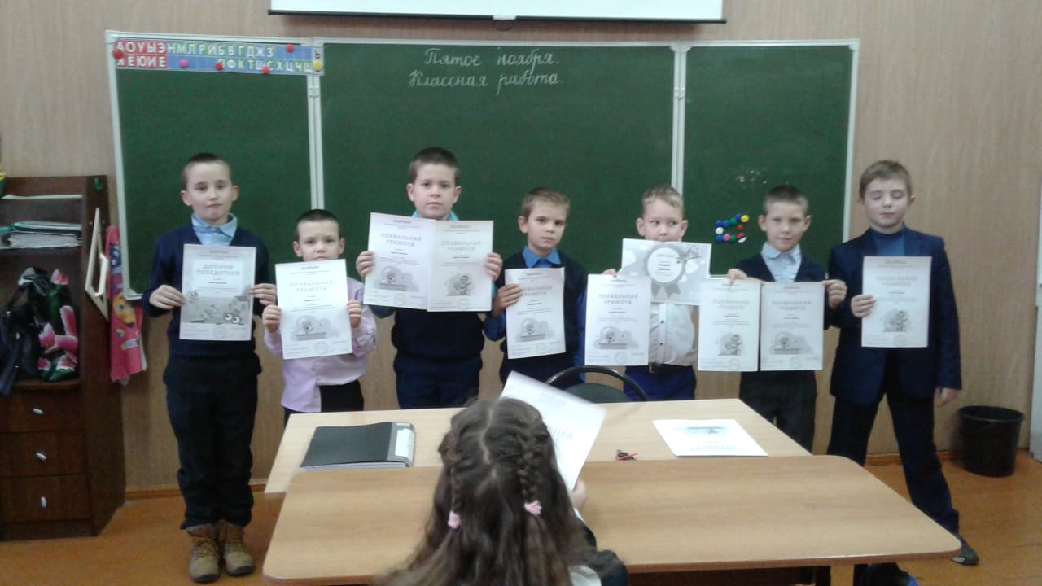

Список используемой литературы.

1.Афонина Р.М. Развитие творческого мышления учащихся/ журнал «Начальная школа». 2007 №6.
2.Битянова М.Г. Групповая работа в школе //М., 2001
3. Давыдов В.В. Теория развивающего обучения. – М.: ИНТОР, 1996.
4. Кубышева М.А. «Реализация технологии деятельностного метода на уроках разной целевой направленности». – Москва. 2005.
5.Математика для каждого: концепция, программы, опыт работы. – Вып.4. – М.: Просвещение. 2008.
6. Махмутов М.И. Проблемное обучение: основные вопросы теории. — М.: Педагогика, 1975.
7. Махмутов М.И. Организация проблемного обучения в школе. М.1977.
8. Мельникова Е.Л. Технология проблемного обучения // Образовательные программы и пути их реализации. – М.: Баласс, 1999.
9. Мельникова Е.Л. Анализ уроков изучения нового материала. М.: Баласс, 2000.
10.Савенков А.И. Маленький исследователь: как научить младшего школьника приобретать знания. //Ярославль, 2002.

Приложение 1

Примеры постановки учебной проблемы.

Русский язык 3 класс тема: « Образование сложных слов».

Деятельность учителя  (Пример применения 2 приёма) | Деятельность учеников
- Сколько мнений в классе?  (Побуждение к осознанию противоречия).  - Какой же вопрос возникает? | -Два разных мнения (осознание противоречия).  - Кто прав? Сколько корней в слове «ледокол»?  (Учебная проблема как вопрос)

Математики 2 класс тема: «Прямоугольники».

Деятельность учителя  (Пример применения 4 приёма) | Деятельность учеников
- Вы выполнили моё задание?  - А почему? В чём испытываете затруднение?  (Побуждение к осознанию противоречия).  - Значит, какой вопрос возникает? (Побуждение к формулированию проблемы). | - Нет.  - Не знаем какой прямоугольник чертить.  (Осознание затруднения).  - что такое прямоугольник?  (Учебная проблема как вопрос).

Русский язык 4 класс тема: «Спряжение глаголов-исключения».

Деятельность учителя  (Пример применения 6 приёма) | Деятельность учеников
Итак, что вы хотели сделать?  - Какое правило применили?  - Получилось выполнить задание?  (Побуждение к осознанию противоречия.)  - Значит, что это за глаголы?  - Какой будет тема урока?  (Побуждение к формулированию проблемы). | - Определить спряжение глаголов.  - Правило о спряжении.  - Нет, не получилось.  (Осознание неприменимости известного правила).  - Глаголы – исключения.  (Учебная проблема как тема урока).  -Дети формулируют тему урока.

Русский язык 3 класс тема: «Образование наречий».

Деятельность учителя  (Пример применения 3 приёма) | Деятельность учеников
- Итак, что вы сначала думали по поводу «о»?  - А что оказалось потом?  (Побуждение к формулированию проблемы.)  -Что же такое «о» в наречиях?  (Учебная проблема как вопрос) | - Сначала мы думали, что «о» - это окончание.  - «О» не является окончанием.  (Осознание противоречия)  -Словообразовательный суффикс.

Математики 2 класс тема: Письменные приёмы вычитания»

Деятельность учителя  (Пример применения 5приёма) | Деятельность учеников
- Вы смогли выполнить моё задание?  - Почему же не получилось выполнить это задание?  -Чем оно отличается от предыдущего? (Побуждение к осознанию противоречия).  - Какова же будет тема нашего урока?  ( Побуждение к формулированию проблемы) | - Нет, не смогли.  - Потому что нельзя от меньшего числа отнять большее.  (Осознание затруднения).  -Невозможно использовать алгоритм решения, который мы уже знаем.  (Побуждение к осознанию противоречия).  -Письменные приёмы вычитания с переходом через разряд.  (Учебная проблема как тема урока)

Приложение 2

Мотивирующие приёмы продуктивных заданий.

Литературное чтение 3 класс тема: «Театр. Текст-пьеса».

Дети по цепочке читают отрывок из текста учебника, в котором рассказывается о том как дети с родителями побывали в детском театре, где они посмотрели спектакль «Алёнушка и братец Иванушка» по русской народной сказке «Гуси-лебеди». Спектакль был музыкальный, яркий, красочный, и дети вернулись весёлыми и счастливыми. По дороге домой они рассказали родителям, что они в классе решили поставить к празднику мам спектакль, и, наверное, это будет какая-нибудь сказка.
- Мама, а любую сказку можно поставить на сцене? – спросили дети.
- Да, любую, но для этого она должна быть написана как пьеса.
- А что это значит – «как пьеса»?
Сообщение темы: «Ребята! Давайте поможем детям разобраться, что такое пьеса».
Математика 1 класс тема: «Числовой ряд от 1 до 10».

Учитель рассказывает детям сказочно-познавательную историю.
В одном большом-пребольшом городе жил-был маленький Трамвайчик. Дома все его любили, и Трамвайчику жилось хорошо. Только одна была у него беда – он не умел считать, не умел складывать и вычитать числа. И вот тогда старый Умный Трамвай посоветовал ему отправиться в путешествие и перенумеровать станции, которые Трамвайчик будет проезжать. «Ты построишь, - сказал Умный Трамвай, - волшебный ряд, который называется «числовым рядом от 1 до 10» (тема урока). Он станет твоим верным другом и помощником и научит правильно считать и не пропускать числа.

Приложение 3

Подводящий к теме диалог.

Русский язык 2 класс тема: « Правописание безударных гласных в корне слова».

Деятельность учителя | Деятельность учеников
- Спишите из упражнения слова: зимовка, зелёный, вылепил.  - Поставьте в словах ударение.  - Подчеркните безударные гласные.  - В какой части слова находятся  безударные гласные?  - Подчеркните их.  - Какое правило мы не знаем?  - Значит, какая сегодня тема урока? | -Записывают слова.  -Ставят ударение.  -Подчеркивают.  - Безударные гласные находятся в корне слов.  -Подчёркивают.  О правописании безударной гласной в корне.  - Правописание безударных гласных в корне слова.  (Тема урока).

Приложение 4
Примеры приёмов создания проблемных ситуаций.
Русский язык 3 класс тема: « Образование сложных слов».

Деятельность учителя | Деятельность учеников
- В словах, которые записаны на доске, выделите корень.  - Все согласны?  - Почему вы так решили? | Ученик у доски в слове «ледокол» выделяет один корень - ледокол.  - Нет. В слове «ледокол» два корня: - лёд - и  - кол -.  - Дети исследуют лексическое значение слова с использованием знаний получаемых из толкового словаря и формулируют ответ.

Математики 2 класс тема: «Прямоугольники».

Деятельность учителя | Деятельность учеников
- Начертите прямоугольник.  -Почему вы испытываете затруднения?  -Какие? | -Дети оказываются в затруднении, так как передними встаёт проблема, какой прямоугольник.  -Потому что прямоугольники бывают разные.  - Дети дают обоснованный ответ и приступают к выполнению задания.

Русский язык 4 класс тема: «Спряжение глаголов - исключения».

Деятельность учителя | Деятельность учеников
- Чему мы научились на прошлом уроке?  - Определите спряжение глаголов, записанных на доске: хвалить, смеяться, юлить, разговаривать.  - А теперь определите спряжение глаголов: «держать» и «брить».  - Давайте проверим. Я проспрягала эти глаголы на доске.  - Что вы заметили?  -А почему так произошло?  -Учитель выбирает правильную гипотезу из предложенных детьми или выдвигает свою с опорой на правило. | - Определять спряжение глаголов.  -Дети выполняют задание, используя знания правила.  -Дети выполняют задание согласно алгоритму предыдущего задания.  Дети внимательно просматривают предложенные учителем варианты ответа и сравнивают со своими.  Что наши ответы и учителя не совпадают.  Дети выдвигают свои гипотезы, предположения.  - Дети находят решение возникшей проблемной ситуации.

Русский язык 3 класс тема: «Образование наречий».

Деятельность учителя | Деятельность учеников
- Прочитайте столбики слов, записанных на доске:  ловкий - ловко  сладкий - сладко  мелкий – мелко  - Что можете о них сказать?  - Разберите по составу слова каждого столбика.  - Проверим.  Почему вы считаете, что во втором столбике разбор слов выполнен неправильно?  Докажите. К какой части речи относятся слова 2 столбика?  -Что такое наречие?  - Но тогда чего не может быть у наречий? | -Дети читают слова про себя.  - Это родственные слова. В первом столбике прилагательные, а во втором – наречия.  - Ученик у доски выделяет в наречиях окончание – о.  -Дети выражают своё несогласие с результатом выполнения задания учеником у доски.  - Потому что в этих словах нет окончаний.  -Это наречия.  -Неизменяемая часть речи.  - Окончания.

Математики 2 класс тема: Письменные приёмы вычитания»

Деятельность учителя | Деятельность учеников
- На доске записаны два примера на вычитание:  _ 98 _ 53  67_ 29_  -Выполните решение данных примеров.  Почему невозможно применить письменный алгоритм вычитания для решения второго примера?  Как бы вы предложили решить эту проблему? | -Решение 1 примера выполняют быстро, а с решением второго примера испытывают затруднения.  -Потому что невозможно от 3 отнять 9.  -Дети выдвигают различные предположения, приводят свои аргументы и доказательства.  -Дети согласно новому алгоритму выполняют решение 2 примера.

Приложение 5

Подводящий к открытию знания диалог.

Русский язык 3 класс тема: «Образование сложных слов»

Деятельность учителя | Деятельность учеников
Что же это за необычное слово «ледокол».  (Использует подводящий диалог).  - Давайте обратимся к толковому словарю и попробуем найти ответ на ваш вопрос.  Почему корабль так называется?  - Подберите и запишите однокоренные слова к слову «лёд». Выделите корень.  - Подберите однокоренные слова к слову «колет». Выделите в них корень.  - Есть ли корни -лёд- и -кол- в слове «ледокол»?  - Так сколько же корней в слове «ледокол»? | -Дети формулируют вопрос: сколько корней в слове «ледокол»?  - Это специальный большой корабль, с помощью которого ломается лёд и прокладывается водная дорога для других кораблей.  -Потому что он колет, разламывает лёд.  -Дети выполняют работу.  -Дети выполняют работу.  - Да, есть.  - Два корня.  - Сложными называются слова с двумя корнями (открытие нового знания)

